第十四届“恩智浦”杯全国大学生
智能汽车竞赛
技 术 报 告


学 校：东华大学
队伍名称：未闻队名
参赛队员：余杰 刘海川 靳思宇
带队教师：潘峰 吴乃龙

关于技术报告和研究论文使用授权的说明

本人完全了解第十三届“恩智浦”杯全国大学生智能汽车邀请赛关保留、使用技术报告和研究论文的规定，即：参赛作品著作权归参赛者本人，比赛组委会和恩智浦半导体公司可以在相关主页上收录并公开参赛作品的设计方案、技术报告以及参赛模型车的视频、图像资料，并将相关内容编纂收录在组委会出版论文集中。

参赛队员签名： 余杰 刘海川 靳思宇
带队教师签名： 潘峰 吴乃龙
日 期： 2019年8月19日

摘 要

本文设计的智能车系统以MK60FN1M0VLQ15微控制器为核心控制单元，自制质量较轻的车模，通过电感线圈检测赛道信息，提取铜线位置，用于赛道识别； 车模通过无线电磁感应方式从发车区内的电能发送线圈中获取电能，存储在车模中的法拉储能电容内，为车模运行电机和控制电路提供电源。车模通过无线电能发送模块和无线电能接收模块共同完成无线电磁感应获取电能。同时，充分利用电磁传感器的优势增强对环境的适应能力，根据路径识别单元的电磁传感器检测车身与轨迹偏离的情况，通过PID调控舵机，智能车可以稳定地运行。在实验中，使用MATLAB 仿真平台、上位机等调试工具，进行了相关软件硬件测试测试。实验结果表明，该系统设计方案确实可行。

关键词：PID控制、无线充电、节能
目 录
引 言 ................................................................................................................................ 1
第一章 方案设计 ......................................................................................................... 2
1. 1 系统总体方案的选定 ................................................................................. 2
1. 2 系统总体方案的设计 ................................................................................. 4
第二章 智能汽车机械结构 ....................................................................................... 4
2.1 自制车模 ………………………………………………………………………………………5
2. 2电机选取 ...................................................................................................... 10
第三章 硬件电路设计 ..............................................................................................11
3. 1主控板设计................................................................................................11
3. 1. 1 无线充电模块................................................................................ 11
3. 1. 2 电源管理模块................................................................................ 13
3. 1. 3 电机驱动模块 .................................................................................13
3. 1. 4 信号放大模块 .................................................................................13
第四章 智能汽车控制软件设计 ............................................................................ 19
4. 1 信息提取....................................................................................................... 20
4. 2 差速转向控制............................................................................................... 23
4. 2. 1 PID控制原理.........................................................................................24
4. 2. 2 差速转向控制实现................................................................................24
4. 3速度控制............................................................................................................ 25
第五章 开发工具和调试方法.................................................................................26
5. 1 开发环境 ................................................................................................... 26
5. 2 调试方法和经验 ........................................................................................26
5. 2. 1软件调试............................................................................................27
5. 2. 2机械调试............................................................................................27
5. 3 基于 LABVIEW 的上位机与蓝牙模块及 SD 卡的合作…………28
附录 ：主要源代码 ..................................................................................................29

引 言
全国大学生“恩智浦”杯智能汽车竞赛是以“立足培养、重在参与、鼓励探索、追求卓越”为宗旨，鼓励创新的一项科技竞赛活动。该竞赛是以智能汽车为研究对象的创意性科技竞赛，是面向全国大学生的一种具有探索性工程实践活动，是教育部倡导的大学生科技竞赛之一。对学生的知识融合和实践动手能力的培养，具有良好的推动作用。该竞赛由竞赛秘书处为各参赛队提供/购置规定范围内的标准硬软件技术平台， 竞赛过程包括理论设计、实际制作、整车调试、现场比赛等环节，要求学生组成团队，协同工作，初步体会一个工程性的研究开发项目从设计到实现的全过程。该竞赛融科学性、趣味性和观赏性为一体，是以迅猛发展、前景广阔的汽车电子为背景，涵盖自动控制、模式识别、传感技术、电子、电气、计算机、机械与汽车等多学科专业的创意性比赛。该竞赛规则透明，评价标准客观，坚持公开、公平、公正的原则，保证竞赛向健康、普及，持续的方向发展。
参赛队伍要制作一个能够自主识别路径的智能车，在专门设计的跑道上自动识别道路行驶，最快跑完全程而没有冲出跑道并且技术报告评分较高为获胜者。其设计内容涵盖了控制、模式识别、传感技术、汽车电子、电气、计算机、机械、能源等多个学科的知识。
本届竞赛中设有七个组别，包括有四轮组、三轮组、双车会车组、节能组、信标组、室外电磁组、室外光电创意组。本论文主要介绍无线节能组的智能车制作。
第一章 方案设计
本章主要介绍智能汽车系统 总体方案的选定和总体设计思路，在后面的章节中将整个系统分为机械结构、控制模块、控制算法等三部分对智能汽车控制系统进行深入的介绍和分析。
1.1系统总体方案的选定
在已经公布的竞赛规则中，对于节能组比赛车模要求是自制车模，不允许使用传统车轮支撑车模运行。允许使用的车模运动模式包括，但不限于：履带、整体滚动、爬行以及气垫等方式。
我们选择自制履带车模，为使车体更轻，采用3D打印车模。比赛对于履带的材料没有限制，可以是塑料、橡胶、金属链条等。我们采用了o型圈作为履带。
对于传感器，我们选用电感检测电路作为电磁信号的检测装置，此电路具有简单实用，可靠准确的优点。主控输出2路pwm波来控制两个电机前进与差速转向。
超级电容模块我们采用多个超级电容串联组成。
1.2系统总体方案的设计
遵照本届竞赛规则规定，智能汽车系统采用恩智浦的MK60FN1M0VLQ15微控制器作为核心控制单元，用于智能汽车系统的检测三路电感依据法拉第电磁感应定律，感知铺设在赛道中间的电磁导引线中的 20KHz 交变电流信号，返回到单片机作为转向控制的依据。主控输出 PWM 波控制电机的转速以保锁定赛道。
本智能车系统包含了以下几个模块：
1．主控模块：将采集电感传感器、编 码器等传感器的信号，根据控制算法做出控制决策，驱动电机完成对智能车的 控制。
2．传感器模块：可以通过一定的前瞻性，提前感 知前方的赛道信息，为智能车的“大脑”做出决策提供必要的依据和充足的反应时间。
3．电源模块：为整个系统提供合适而又稳定的电源。
- 电机驱动模块：驱动电机完成智能车的加减速控制。
- 速度检测模块：检测反馈智能车后轮的转速，用于速度的闭环控制。
第二章 智能汽车机械结构
2.1自制车模设计
为达到节能的目的，我们尽可能减少车模的重量。车模主体采用树脂材料。为提供给履带足够的摩擦力，我们采用有颗粒感的尼龙材料打印履带轮。
3D打印是快速成型技术的一种，它是一种以数字模型文件为基础，运用粉末状金属或塑料等可粘合材料，通过逐层打印的方式来构造物体的技术。用cad软件建立模型并通过3D打印技术制作合适的车模零件，是设计、制作车模非常有效的方法。
同时，打印车模有助于减少螺丝螺母等固定材料，使车模更加轻便、稳固。
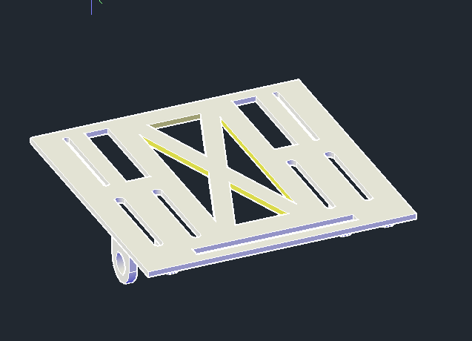
2.2电机选取
出于电机质量、扭矩、转速等因素的综合考虑，我们采用GA12-N20直流减速电机。为车模提供足够的转速、扭矩，且该电机质量小，有利于降低车模整体重量。同时，小功率电机更容易达到节能的目的。
第三章 硬件电路设计
3.1主控板设计
3.1.1 无线充电模块
节能组需要对超级电容进行充电，充电的能量来自组委会提供的无线发射装置。发射装置通过在发射线圈上产生640KHz的交变电流，从而在空间中产生交变磁场。比赛时参赛车队使用自制的接收线圈从发射装置获取能量来为车上的超级电容充电。把接收线圈置于发射装置产生的磁场中就能使接收线圈两端感应出电压，感应电压的幅值与接收线圈跟发射线圈的相对位置、接收线圈的匝数和面积有关。经过实验，我们最终决定用纱包线绕成线圈，固定在车体上。
3.1.2 电源管理模块
电源分为开关电源和线性电源。
线性电源是先将交流电经过变压器变压，再经过整流电路整流滤波得到未稳定的直流电压，要达到高精度的直流电压，必须经过电压反馈调整输出电压，这种电源技术很成熟，可以达到很高的稳定度，波纹也很小，而且没有开关电源具有的干扰与噪音。但是它的缺点是电压反馈电路是工作在线性状态，调整管上有一定的电压降，在输出较大工作电流时，致使调整管的功耗太大，转换效率低。
开关电源主要包括输入电网滤波器、输入整流滤波器、逆变器、输出整流滤波器、控制电路、保护电路.它们的功能是：
1．输入电网滤波器：消除来自电网，如电动机的启动、电器的开关、雷击等产生的干扰，同时也防止开关电源产生的高频噪声向电网扩散。
2．输入整流滤波器：将电网输入电压进行整流滤波，为变换器提供直流电压。
3．逆变器：是开关电源的关键部分。它把直流电压变换成高频交流电压，并且起到将输出部分与输入电网隔离的作用。
4．输出整流滤波器：将变换器输出的高频交流电压整流滤波得到需要的直流电压，同时还防止高频噪声对负载的干扰。
5．控制电路：检测输出直流电压，并将其与基准电压比较，进行放大。调制振荡器的脉冲宽度，从而控制变换器以保持输出电压的稳定。
6．保护电路：当开关电源发生过电压、过电流短路时，保护电路使开关电源停止工作以保护负载和电源本身。
开关电源是将交流电先整流成直流电，在将直流逆变成交流电，在整流输出成所需要的直流电压。这样开关电源省去下线性电源中的变压器，以及电压反馈电路。而开关电源中的逆变电路完全是数字调整，同样能达到非常高的调整精度。
开关电源的主要优点：体积小、重量轻（体积和重量只有线性电源的20～30%）、效率高（一般为60～70%，而线性电源只有30～40%）、自身抗干扰性强、输出电压范围宽、模块化。
开关电源的主要缺点：由于逆变电路中会产生高频电压，对周围设备有一定的干扰。需要良好的屏蔽及接地。
电源模块对于一个控制系统来说极其重要，关系到整个系统是否能够正常工作，因此在设计控制系统时应选好合适的电源模块。
节能组用超级电容供电，放电时电压会有很大的下降，所以要做适当的稳压。 我们选用的电机正常工作电压是6V左右，而单片机和传感器工作在3.3V，所以我们做了两级的电源转换：首先用TPS63070将电容电压升至6V，给电机供电，再用TPS63070把电容电压降到5V，9193把5V降到3V。给单片机和其他模块供电。
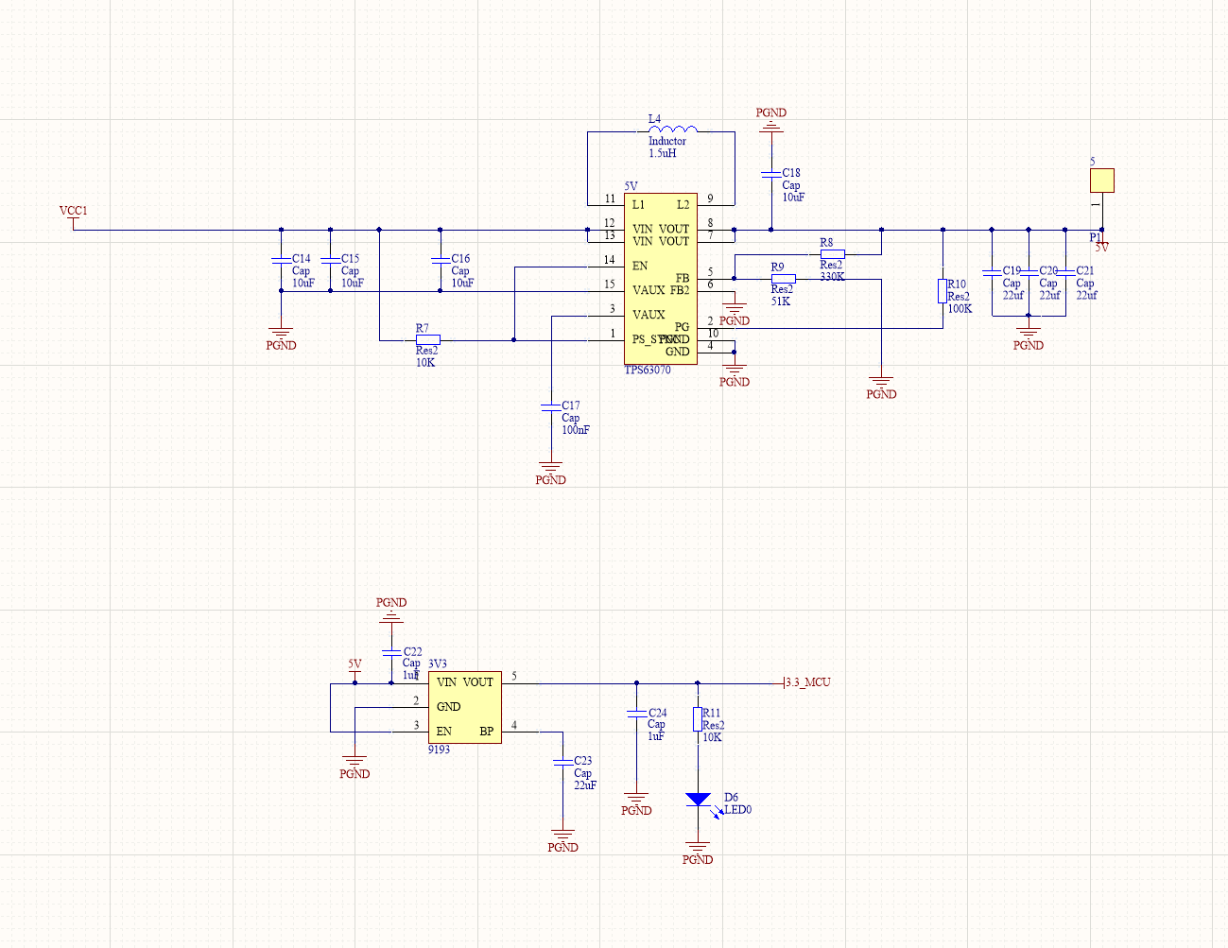
3.1.3 电机驱动模块
我们使用了两个有刷电机，采用全桥驱动。
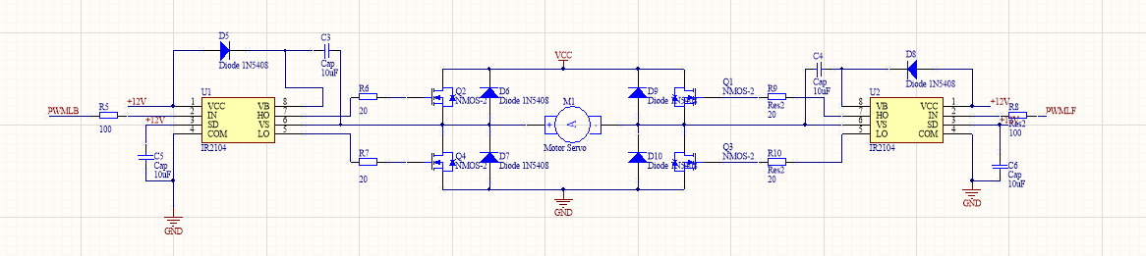
3.1.4 信号放大模块
采用10mH电感和6.8nF电容并联谐振。根据电磁学，我们知道在导线中通入变化的电流（如按正弦规律变化的电流），则导线周围会产生变化的磁场，且磁场与电流的变化规律具有一致性。如果在此磁场中置一由线圈组成的电感，则该电感上会产生感应电动势，且该感应电动势的大小和通过线圈回路的磁通量的变化率成正比。由于在导线周围不同位置，磁感应强度的大小和方向不同，所以不同位置上的电感产生的感应电动势也应该是不同。据此，则可以确定电感的大致位置 。
本设计采用集成运放进行信号的放大处理。放大后供k60的AD口采集。
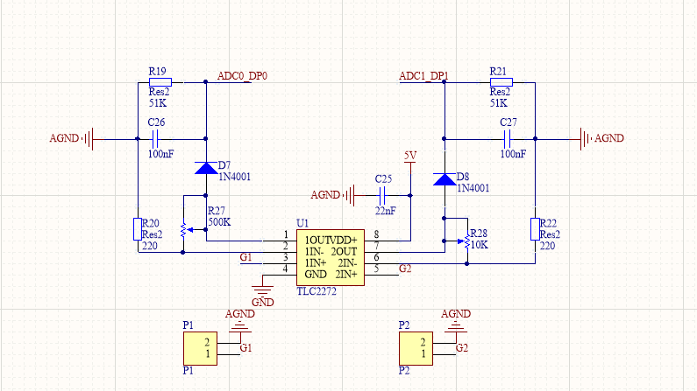
第四章 智能汽车控制软件设计
4.1 信息提取
信息提取部分是最基础的程序，之后的控制程序都源于赛道信息的正确提取, 电磁节能车需要获取赛道信息，转向角速度，行驶速度三者信息。
获取赛道信息是通过采集3个电感放大之后的AD值得到，在这个过程中为了去除抖动，对于每个电感我们每次采集10次，然后对其进行排序得到这组数中的最大值最小值代码如下：
uint16 adc_ave(ADCn_Ch_e adcn_ch,ADC_nbit bit,uint8 N) //均值滤波
{
uint16 min,max,sum=0;
if(adcn_ch==ADC0_DP0)
{
if(adc_flag_1)
{
for(uint8 i = 0; i < N; i++){
tmp_1[i] = tmp_1[i+1];
if(i<N-1)
sum += tmp_1[i];
}
tmp_1[9]=adc_once(adcn_ch, bit);
sum+=tmp_1[9];
min = tmp_1[0];
max = tmp_1[0];
for(uint8 i=1; i<N; i++){
if(tmp_1[i]<min)
min = tmp_1[i];
if(tmp_1[i]>max)
max = tmp_1[i];
}
sum -= min;
sum -= max;
sum = sum / (N-2);
}
if(!adc_flag_1)
{
tmp_1[adc_i_1] = adc_once(adcn_ch, bit);
adc_i_1++;
}

if(adc_i_1>8&&!adc_flag_1)
adc_flag_1=1;
}
if(adcn_ch==ADC0_DM1)
{
if(adc_flag_4)
{
for(uint8 i = 0; i < N; i++){
tmp_4[i] = tmp_4[i+1];
if(i<N-1)
sum += tmp_4[i];
}
tmp_4[9]=adc_once(adcn_ch, bit);
sum+=tmp_4[9];
min = tmp_4[0];
max = tmp_4[0];
for(uint8 i=1; i<N; i++){
if(tmp_4[i]<min)
min = tmp_4[i];
if(tmp_4[i]>max)
max = tmp_4[i];
}
sum -= min;
sum -= max;
sum = sum / (N-2);
}
if(!adc_flag_4)
{
tmp_4[adc_i_4] = adc_once(adcn_ch, bit);
adc_i_4++;
}

if(adc_i_4>8&&!adc_flag_4)
adc_flag_4=1;
}
if(adcn_ch==ADC1_DM1)
{
if(adc_flag_2)
{
for(uint8 i = 0; i < N; i++){
tmp_2[i] = tmp_2[i+1];
if(i<N-1)
sum += tmp_2[i];
}
tmp_2[9]=adc_once(adcn_ch, bit);
sum+=tmp_2[9];
min = tmp_2[0];
max = tmp_2[0];
for(uint8 i=1; i<N; i++){
if(tmp_2[i]<min)
min = tmp_2[i];
if(tmp_2[i]>max)
max = tmp_2[i];
}
sum -= min;
sum -= max;
sum = sum / (N-2);
}
if(!adc_flag_2)
{
tmp_2[adc_i_2] = adc_once(adcn_ch, bit);
adc_i_2++;
}

if(adc_i_2>8&&!adc_flag_2)
adc_flag_2=1;
}
if(adcn_ch==ADC0_DP1)
{
if(adc_flag_p)
{
for(uint8 i = 0; i < N; i++){
tmp_p[i] = tmp_p[i+1];
if(i<N-1)
sum += tmp_p[i];
}
tmp_p[9]=adc_once(adcn_ch, bit);
sum+=tmp_p[9];
min = tmp_p[0];
max = tmp_p[0];
for(uint8 i=1; i<N; i++){
if(tmp_p[i]<min)
min = tmp_p[i];
if(tmp_p[i]>max)
max = tmp_p[i];
}
sum -= min;
sum -= max;
sum = sum / (N-2);
}
if(!adc_flag_p)
{
tmp_p[adc_i_p] = adc_once(adcn_ch, bit);
adc_i_p++;
}

if(adc_i_p>8&&!adc_flag_p)
adc_flag_p=1;
}
return sum;
}
丢线处理：尽管我们尽量让他紧跟着中线，但是还是无法避免会出现丢线的情况，在两个电感采回来的值都很小的情况下，我们是这样处理的：程序里左右两个电感都有其最小值，这是我们实际测回来的值。在两个电感丢线，即两电感值都很小之前总有一个电感是先比另一个电感小于其最小值的，如赛道从左边丢了，那么肯定是右边电感先小于其最小值，知道这个情况则可以作标志位。这样我们则可以获得准确的信息。
获取转向角速度是通过MPU6050来获得，使用IIC通信的方式来获取其采集到车身的转向角速度。车身速度是通过霍尔传感器来获得。
4.2差速转向控制
4.2.1 PID控制原理
PID控制以其结构简单、稳定性好、工作可靠、调整方便而成为工业控制的主要技术之一。当被控对象的结构和参数不能完全掌握，或得不到精确的数学模型时，系统控制器的结构和参数必须依靠经验和现场调试来确定，这时应用PID控制技术最为方便。
PID控制就是根据系统的误差，利用比例(P)、积分(I)、微分(D)计算出控制量进行控制的。目前PID控制在工业控制系统中无处不见，随着控制效果的要求不断提高，PID逐渐向智能化发展，但形形色色的现代控制理论最终还是源自经典PID理论。
PID解决了自动控制理论所要解决的最基本问题，既系统的稳定性、快速性和准确性。调节PID的参数，可实现在系统稳定的前提下，兼顾系统的带载能力和抗扰能力，同时，在PID调节器中引入积分项，系统增加了一个零积点，使之成为一阶或一阶以上的系统，这样系统阶跃响应的稳态误差就为零。
由于自动控制系统被控对象的千差万别，PID的参数也必须随之变化，以满足系统的性能要求。因此PID参数的确定是PID控制中重要的部分之一。[10]
PID控制的基本原理如式1所示：
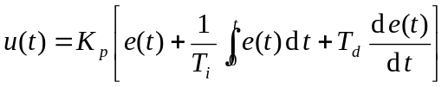 (1)

式中，u(t) -- 控制量
KP -- 比例系数
Ti -- 积分时间常数
Td -- 微分时间常数
将式1离散化，即将描述连续系统的微分方程代之以等效的描述离散系统的差分方程，就可以得到相应的数字PID调节器。当控制周期也就是积分时间足够小的时候，利用矩形法进行数值积分，即以求和代替积分，以差分代替微分，可得到数字形式的PID控制方程如式2所示：
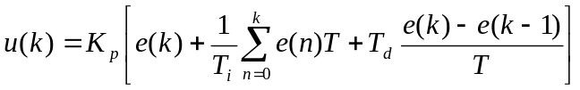 (2)
式中T为控制周期，当T足够小时离散化的控制模型可以逼近连续式的PID控制模型。另外，可以将式2中的T提取出来，把Kp分配进去，分别与1/Ti和Td组成比例项系数KP，积分项系数KI和微分项系数KD，式2可简化为式3：
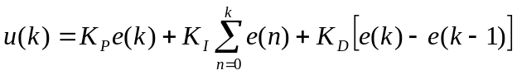 (3)
式3也就是常说的位置式PID控制方程，但是由于积分项累加计算比较复杂，而且在程序计算中极容易出现溢出现象，因此人们考虑每一次不是给出绝对的控制量，而是根据上一次的控制，给出本次需要增加的控制量即可。根据这一想法，我们首先考虑上一次(即k-1时)给出的控制量u(k-1)为：
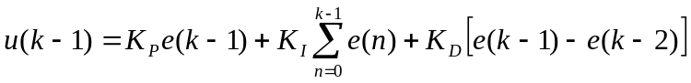 (4)
式3-式4可得k时刻需要给出的增量
(5)
由式5得输出u(k)也可表示为：
(6)
式6就是增量式PID控制方程，由此可以看出，增量式PID消去了积分项的累加部分，这样便于程序编写。
4.2.2 差速转向控制实现
获取当前扫描数据后，就要对数据进行处理，提取赛道信息，以便对赛道分类，判断特殊赛道类型。差速的控制通过简单的PD控制的方法可以很好的实现最佳路径，并不需要过多的处理。但是对PD参数的调节很重要，代码部分非常简单：
void direction_control_adc(float GYRO_X){

ADD=d_1+d_2;
SUB=d_1-d_2;
adc_circle_judge();
if(ADD<200) direct_output=0;
else if(ADD&&circle_status != ROAD_Circle_A){

direct_output=(direct_output-(10*T_P*SUB/ADD-T_D*GYRO_X))/2*speed_real/speed_set;
caculate_flag=0;

}

if(direct_output>8000)direct_output=8000;
if(direct_output<-8000)direct_output=-8000;
}
4.3 速度控制
对于电机的速度控制是整车中节能中的最关键一点，为了实现能量利用率的最大化，减少不必要的耗能，必须有与整车相适应的速度控制。
首先，是对于起步的处理。在车运行的过程中，每个速度都对应着一个比较稳定的电压，如果大于这个电压，车处于加速的状态，相应的耗能会增多，越大会越多。我们发现，如果起步直接输出较大的电压，电机通过的电流会很大，耗能很多。最终我们的起步方式是：起步输出的电压从死区电压开始，然后随车速再逐步增大。所谓死区电压是整车处于走和不走临界的电压，死区电压的大小可以这样来确定：输出电压从零开始一点一点增加，直至车到了走和不走临界的状态，此时电压的大小便是死区电压。输出电压和车速随时间的关系如图所示：

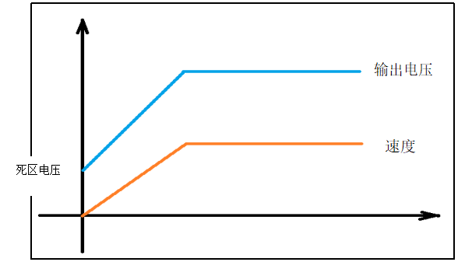
图 4.3.1 速度-电压关系

然后，当车起步达到期望速度之后，维持这个速度所需要的电压不应该变化太大，当弯道会损失一部分的速度，控制输出需要平稳的变化，如果变化太过剧烈，这其中就损失了很多能量。针对于此，我们采用PI速度控制
。PI速度控制代码如下：
void speed_controlfloat speed_set,float v_Right){
speed_error_r = speed_set - v_Right;

P_ = speed_KP * (speed_error - speed_d_error);
I_ = speed_KI * speed_error_;

if(I_>1000) I_=1000;

speed_output += (P_ + I_) ;

speed_d_error = speed_error;

}对于期望速度大小的选择并不是越大越好，因为在实践中发现，当给车一定大小的电量，不同的速度所完成的路程长度是不同的。速度快的时候反而路程短，逐渐降低速度后，完成的路程开始增长，当低于一个速度时，完成的路程开始趋于稳定。所以，为了节省更多的能量，同时保证速度，必须结合车的本身选择一个合理的期望速度。

第五章 开发环境和调试方法
本章主要介绍设计中所需要用到的开发环境以及电磁节能车制作时的一些 调试方法和经验。
5.1 开发环境
开发环境包括硬件开发环境和软件开发环境，硬件开发环境我们主要使用的是 Protel 99se 版本进行开发。对于某些需要仿真的地方，我们选用了 EWB5.0 进行简易的仿真。

图 5.1.1 Protel 99se
软件开发环境使用的是 IAR，软件语言使用 C 语言为主， 配合适当的汇编程序段。软件在线调试工具使用自制 J_Link。
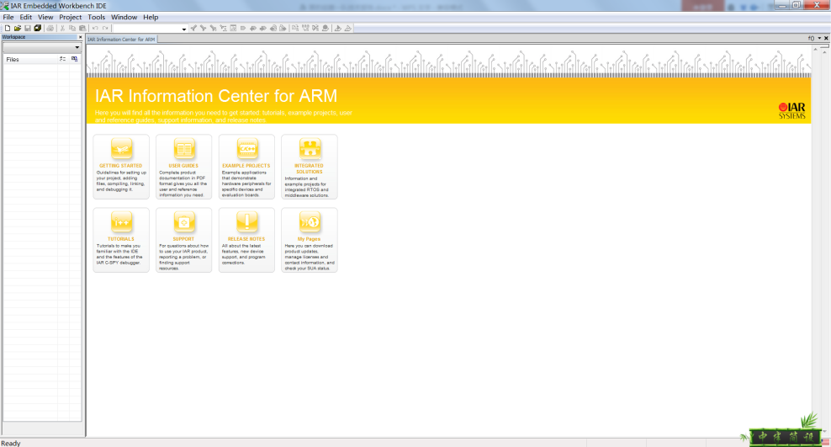
图 5.1.2 IAR
5.2 调试方法和经验
从 5.1 小节看出，本设计使用的开发环境非常普通，并没有用到过多的特殊软件，之所以能够顺利研发，得益于研发的整个过程，硬件电路制作前期，做了详尽系统分析和需求分析，并做了很多基础实验；软件制作前期，做了严谨的理论推导工作，程序编写严格按照规范，先做流程图，再做代码规划，然后才进行代码编写，最后调试的过程也很规范。
5.2.1 软件调试
软件调试主要包括：程序在线调试法、逻辑分析法、参数实验和辅助工具。在线调试通常是使用 BDM，用 IAR+自带的调试工具，通过加入断电、单步执行等方法进行调试。 逻辑分析法通常是把程序多余的计算当部分剔除，只对程序框架进行逻辑推导，发现逻辑问题进行解决。
参数实验法一般是用于 PID 等参数的确定，这种方法通常需要调试经验，主要的数值 确定使用的是两分法原理。利用辅助工具调试是在车速提高以后，对行驶状态进行分析的必 要调试手段，我们采用了 SD 卡记录行驶数据，录像分析等方法。我们在这方面的调试手段并不完善，还有待于以后的工作中进一步改进。
5.2.2 机械调试
机械调试是我们最薄弱的环节，也是最值得研究的部分，因为机械理论的缺乏,我们的调试方法基本以实验为主。
通常根据资料对当前行驶状态分析，然后按照理论进行调整，调整的原则是尽量固定 其他环节包括测试环境，只改变一个环节，然后进行试跑，记录下状态，然后反复调整，试跑，总结规律。
5.3基于 LABVIEW 的上位机与蓝牙模块及 SD 卡的合作
俗话说：磨刀不误砍柴工，虽然 IAR 有着良好的在线调试功能，但是必要的实时调试仍是必须的，以往各届喜欢采用无线模块来实时通信传递数据，但是由于受无线传输速度的影响，会改变单片机对智能 车控制周期和赛道信息采集周期，这样在调试的时候车的速度路径与不加无线时有区别，这也就是为什么我们分别采用两种方式进行调试的原因。SD 卡实时性差但数据准确全面，无 线模块实时性好，但数据不够全面。
经过研究，我们最后采用了 SD 模块，非常快速的把传感器的值写入 SD 卡中,通过串 口发送至上位机中，记录数据且显示波形，通过分析数据获得信息。
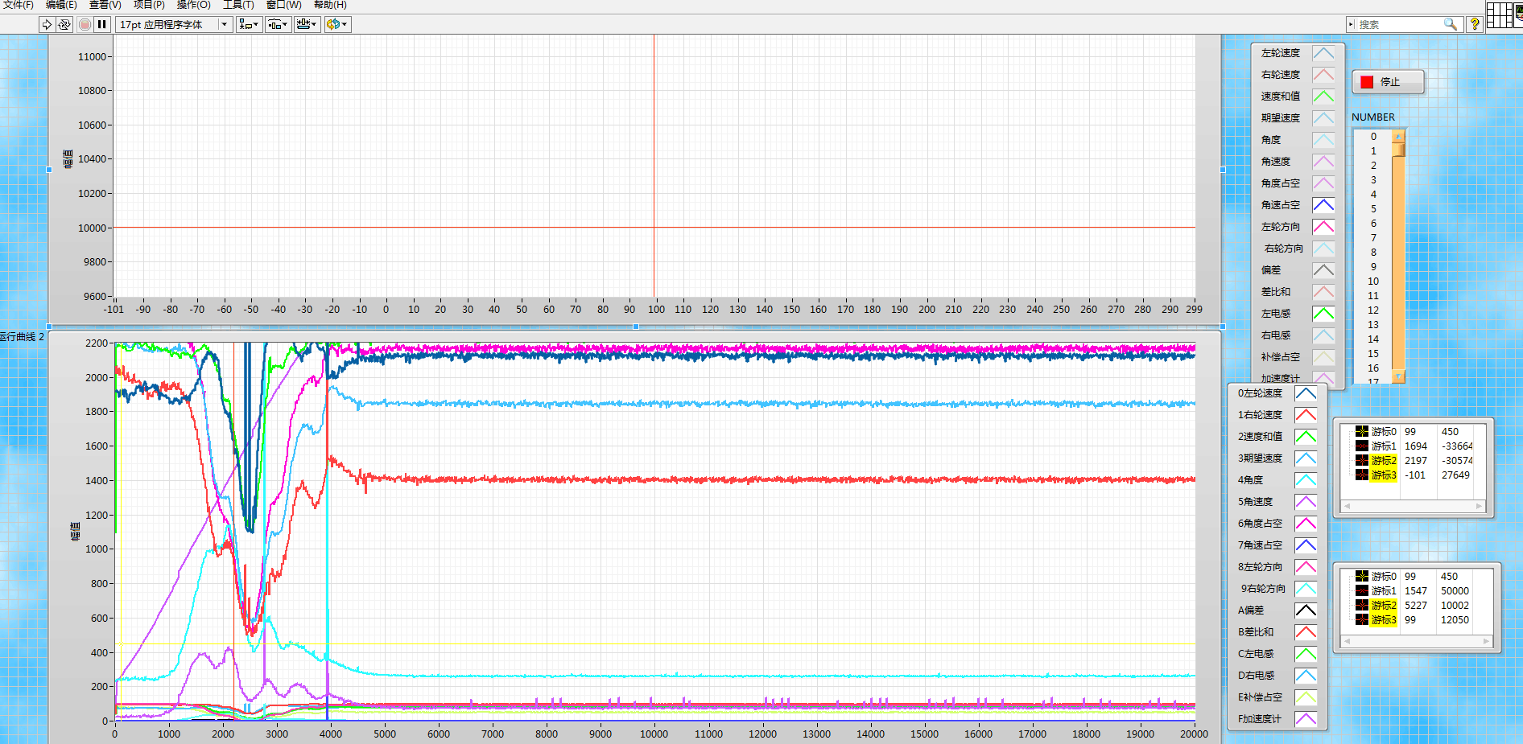
图 5.3.1 SD卡上位机界面
此外，用蓝牙模块对车运行时的状态进行上位机观测，今年的制作中，我们用 LebView编写了上位机调试程序，但由于经验不足，发现传输速率、可靠性上有一些缺陷，编码效率 也不够高，在今后的工作中，需要进一步完善。
最终的用户界面如图 6.3，本上位机可以显示 4 个通道的数据，并可以保存这 4个通道 的数据。
附录：
void PIT0_IRQHandler(void)
{
angle_manage();
adc_read();
power=(adc_ave(ADC0_DP1,12,10)/16.98)*100;
//distance_i2c = 2000;
//distance_get();
//distance_i2c = timevar*0.012;
if(chargestop)
{
if(start_flag_dir)
start_flag_dir --;
else
{
dir_run();
}
}
pwm_output();
PIT_Flag_Clear(PIT0); //清中断标志位
}
void PIT1_IRQHandler(void)
{
speed_read();
//distance_get();
//distance_i2c = GetData_TOF_IIC_AVE(I2C1);
//distance_i2c = timevar*0.012;
//distance_i2c = GetDistance_AVE((uint16)distance_i2c);
distance_i2c = 2000;
if(speed_set>S_SET)
speed_set -=0.5;
if(circle_status!=ROAD_NONE&&!luzhang&&speed_real-speed_set>-2)
speed_set = S_SET-0.75;
if(circle_status==ROAD_LUZHANG_A&&distance_i2c<1000)
{
if(speed_real>S_SET-2)
speed_set = speed_real-2;
else if(speed_real>S_SET-4)
speed_set = speed_real;
else
speed_set = S_SET-5; //-3
}
if(circle_status == ROAD_LUZHANG_B&&speed_real-speed_set>-2)
{
speed_set = S_SET-7; //-2
}
else if(luzhang==2)
{
speed_set = S_SET-1;
//gpio_set(PTC5,1);
}
speed_set_l = speed_set;
speed_set_r = speed_set;
if(ADD>400&&!luzhang&&speed_real>=speed_set-8&&circle_status != ROAD_Circle_A)
{
if(SUB>0)
{
speed_set_l = speed_set + SUB/ADD*0.5; //
speed_set_r = speed_set + SUB/ADD*1.5;
}
else
{
speed_set_l = speed_set - SUB/ADD*1.5;
speed_set_r = speed_set - SUB/ADD*0.5; //
}
}
if(circle_status ==ROAD_LUZHANG_A)
{
speed_set_l = speed_set + speed_real*0.2;
speed_set_r = speed_set - speed_real*0.2;
}
if(circle_status ==ROAD_LUZHANG_B)
{
speed_set_l = speed_set-speed_real*0.1;
speed_set_r = speed_set+speed_real*0.1;
}
if(circle_status == ROAD_Circle_A)
{
if(Lcircle)
{
speed_set_l = speed_set + speed_real*0.1;
speed_set_r = speed_set + speed_real*0.2;
}
else
{
speed_set_l = speed_set + speed_real*0.2;
speed_set_r = speed_set + speed_real*0.1;
}
}
if(Fitting_angle<-75)
{
speed_set_l = speed_set_l*0.5 ;
speed_set_r = speed_set_r*0.5 ;
decflag = 1;
}
else if(Fitting_angle<-20&&decflag)
{
speed_set_l = speed_set_l*0.4 ;
speed_set_r = speed_set_r*0.4 ;
}
else if(Fitting_angle>5)
{
decflag = 0;
}
if(accflag)
{
speed_set_l +=2;
speed_set_r +=2;
}
if(chargestop)
{
if(start_flag_speed)
start_flag_speed --;
else
{
if(speed_start)
{
speed_start = 0;
speed_set_l = 25;
speed_set_r = 25;
}
speed_control_l(speed_set_l,v_left);
speed_control_r(speed_set_r,v_right);
}
}
//speed_output_left = 6000;
//speed_output_right = 6000;
PIT_Flag_Clear(PIT1);
}

